…………………........………, dnia …………………
DANE WNIOSKODAWCY¹
Imię , nazwisko (nazwa) wnioskodawcy
Adres korespondencyjny (siedziby)
Telefon kontaktowy
Burmistrz Kisielic
ul. Daszyńskiego 5, 14-220 Kisielice
tel. 55 278-55-00; faks 55 278-55-02 sekretariat@kisielice.pl
WNIOSEK
o zezwolenie na usunięcie drzew i krzewów
Podstawa prawna: ustawa z dnia 16 kwietnia 2004 r. o ochronie przyrody (t.j. Dz.U. z 2016 r., poz. 2134 z późn.zm.) zwana dalej uop
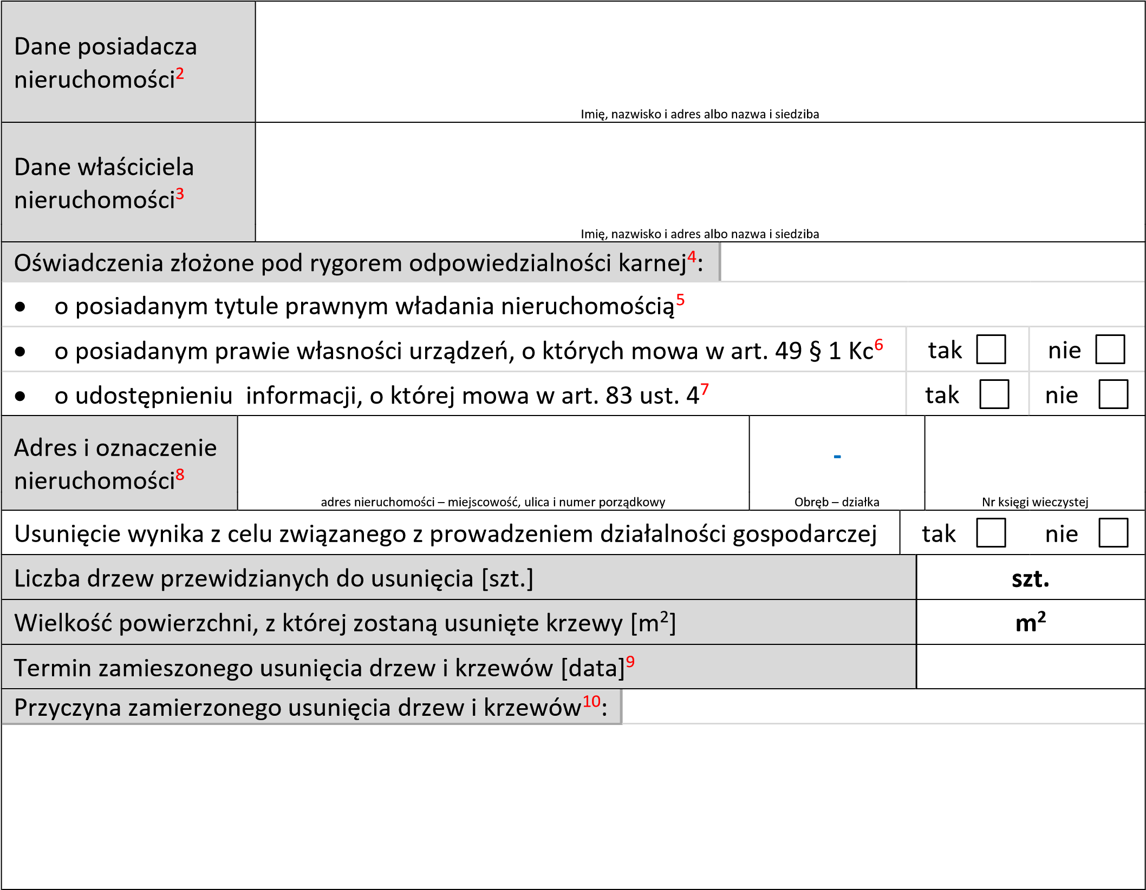

Wykaz drzew do usunięcia¹¹
Lp. | Nr inw.¹² | Nazwa gatunku drzewa¹³ | Obwód  pnia¹⁴ [cm] | Obr.-nr działki | Przyczyna zamierzonego usunięcia
1.
2.
3.
4.
5.
1

Wykaz krzewów do usunięcia¹²
Lp. | Nr inw.¹³ | Nazwa gatunku krzewu¹⁵ | Liczba krzewów  [szt.] | Wielkość powierzchni [m²] | Obr.-nr działki | Przyczyna zamierzonego usunięcia
1.
2.
3.

Zezwolenie nie podlega opłacie skarbowej na podstawie ustawy z dnia 16 listopada 2006 r. o opłacie skarbowej (Dz.U. z 2016 r., poz. 1827) – załącznik: Wykaz przedmiotów opłaty skarbowej, stawki tej opłaty oraz zwolnienia
Załączniki obowiązkowe:
- Oświadczenia
- Mapa (rysunek, inwentaryzacja zieleni) z zaznaczoną lokalizacją drzew i krzewów
Załączniki dodatkowe¹⁶:
- Wykaz drzew i krzewów do usunięcia
Podpis wnioskodawcy
Imię i nazwisko
- Wykaz właścicieli
- Zgoda właścicieli
- Projekt planu nasadzeń zastępczych¹⁷
- Decyzja dotycząca uwarunkowań środowiskowych
- Zezwolenie dotyczące gatunków chronionych

Uwaga! Każdy z załączników powinien być przez wnioskodawcę podpisany

Pouczenie!
Wyjątki od obowiązku uzyskania zezwolenia na usunięcie drzew i krzewów wymienione w art. 83f ustawy o ochronie przyrody

Objaśnienia do wniosku
- Należy podać imię, nazwisko i adres albo nazwę i siedzibę wnioskodawcy.
- Należy podać imię, nazwisko i adres albo nazwę i siedzibę posiadacza nieruchomości – art. 83b ust. 1 pkt 1 uop.
- Należy podać imię, nazwisko i adres albo nazwę i siedzibę właściciela nieruchomości. W przypadku współwłasności i większej liczby właścicieli, do wniosku należy dołączyć wykaz właścicieli (załącznik nr 4) i ich zgodę (załącznik nr 5) – art. 83b ust. 1 pkt 1 uop.
- Oświadczenia składa się pod rygorem odpowiedzialności karnej za składanie fałszywych zeznań – art.233 ustawy z dnia 6 czerwca 1997 r. Kodeks karny (Dz. U. z 2016 r., poz. 1137 z późn. zm.)
- Należy zaznaczyć „tak” i dołączyć do wniosku załącznik nr 1 – art. 83b ust. 1 pkt 2 uop.
- Dotyczy właścicieli urządzeń, o których mowa w art. 49 § 1 Kodeksu cywilnego, tj. urządzeń służących do doprowadzania lub odprowadzania płynów, pary, gazu, energii elektrycznej oraz innych urządzeń podobnych nie należących do części składowych nieruchomości, jeżeli wchodzą w skład przedsiębiorstwa. W przypadku zaznaczenia „tak” należy dołączyć do wniosku załącznik nr 1 – art. 83b ust. 1 pkt 2 uop.
- Dotyczy spółdzielni mieszkaniowych i wspólnot mieszkaniowych, w których właściciele lokali powierzyli zarząd nieruchomością wspólną zarządowi, zgodnie z ustawą z dnia 24 czerwca 1994 r. o własności lokali.
- Należy wskazań miejsce (adres), gdzie zlokalizowana jest nieruchomość, z której strona zamierza usunąć drzewa i krzewy z podaniem numeru działki i obrębu zgodnych z ewidencją gruntów prowadzoną dla miasta Iławy oraz nr księgi wieczystej założonej dla tej nieruchomości.
- Wskazana data jest wiążąca dla organu i określać będzie w decyzji do kiedy zezwolenie będzie „ważne”. Zaleca się zatem uwzględnienie czasu trwania postępowania (ok. 1 miesiąca) oraz technicznych możliwości wycięcia.
- Należy opisać przyczynę zamierzonego usunięcia dla wszystkich drzew i krzewów lub dla każdego z drzew i krzewów osobno, jeśli przyczyna jest w każdym przypadku inna.
- W przypadku niewystarczającej liczby pozycji, należy sporządzić wykaz wzorując się na niniejszym i dołączyć do wniosku w formie załącznika nr
3.
- Nr inwentarzowy podaje się w przypadku sporządzonej inwentaryzacji drzew lub gdy nie pokrywa się z liczbą porządkową
- Należy określić nazwę gatunku drzewa, np. świerk pospolity, brzoza brodawkowata – świerk, brzoza jest niewystarczające – art. 83b ust. 1 pkt 4 uop.
- Należy wskazać obwód pnia mierzony na wysokości 130 cm, a w przypadku gdy na tej wysokości drzewo: a) posiada kilka pni – obwód każdego z tych pni; b) nie posiada pnia – obwód pnia bezpośrednio poniżej korony drzewa.
- Należy określić nazwę gatunku krzewu, np. cyprysik Lawsona, jałowiec sabiński – cyprysik, jałowiec jest niewystarczające – art. 83b ust. 1 pkt 4 uop.
- W przypadku dołączania załącznika postawić znak X przy odpowiedniej pozycji.
- Projekt planu nasadzeń dotyczy w szczególności usuwania drzew i krzewów ze względu na realizowaną inwestycję; powinien spełniać wymogi określone w art. 83b ust. 1 pkt 9 lit. a uop.

